
LAPORAN PRAKTIKUM
Pengembangan Aplikasi Web II

Disusun oleh:
Nama : Revaldo Fiqqih Septiansyah
NPM : 2428240110
Kelas : SI5C

PROGRAM STUDI SISTEM INFORMASI
UNIVERSITAS MULTI DATA PALEMBANG
TAHUN AKADEMIK 2026/2027

Identitas Praktikum
Nama Mahasiswa | Revaldo Fiqqih Septiansyah
NPM | 2428240110
Kelas | SI5C
Pertemuan Ke- | 3-4
Topik / Judul Praktikum | Membangun RESTful API CRUD
Tanggal Pelaksanaan | 21-22
Dosen Pengampu | Nur Rachmat, M.Kom.

I. Tujuan Praktikum
1.
mampu membuat backend RESTful API menggunakan Express.js.

2.

3.

II. Dasar Teori
Node.js dan Express.js
Node.js adalah runtime JavaScript berbasis mesin V8 milik Google Chrome yang memungkinkan JavaScript dijalankan di sisi server, dan menjadi fondasi bagi framework Express.js. Express.js adalah framework web minimalis untuk Node.js yang mempermudah pembuatan server dan API melalui routing sederhana dan middleware, tanpa banyak kode boilerplate (Rachmat, 2025).
RESTful API
REST (Representational State Transfer) adalah gaya arsitektur API berbasis resource yang diakses melalui HTTP. Prinsipnya: setiap data direpresentasikan sebagai URL (mis. /mahasiswa), setiap request bersifat stateless (independen), operasi CRUD dipetakan ke HTTP method — GET (read), POST (create), PUT (update), DELETE (remove) — dan format pertukaran datanya berupa JSON (Fielding, 2000).
Anatomi Request dan Response
Pada Express.js, data dari client diperoleh melalui req.params (bagian dinamis URL), req.query (query string), dan req.body (body request, hanya terbaca setelah middleware express.json() didaftarkan). Server merespons melalui res.json() (mengirim data JSON), res.status() (kode status HTTP seperti 200, 201, 404), dan res.send() (Rachmat, 2025).

III. Alat dan Bahan

No. | Nama Alat / Software | Versi / Keterangan
1 | Node.js
2 | Visual Studio Code
3 | Postman
4 | Github
5 | Vercel
IV. Langkah Kerja
Jelaskan langkah-langkah yang dilakukan selama praktikum secara berurutan.
1.
Persiapan environment dan inisialisasi project. Pastikan Node.js sudah terinstall melalui NVM dengan perintah node -v, lalu buat folder restful-api-app, jalankan npm init -y untuk membuat package.json, dan instal Express.js dengan npm install express.

2.
Membuat server Express.js. Buat file app.js sebagai entry point, tulis kode untuk mengimpor express, membuat instance app, serta menjalankan server pada PORT 3000 menggunakan app.listen().

3.
Konfigurasi middleware dan data sementara. Mendaftarkan app.use(express.json()) agar server dapat membaca req.body, kemudian mendeklarasikan array mahasiswa berisi objek { id, nama, jurusan } sebagai sumber data sementara (in-memory).

4.
Membuat routing GET. Menambahkan route GET /mahasiswa untuk menampilkan seluruh data (mendukung filter req.query, mis. ?jurusan=SI) dan GET /mahasiswa/:id untuk menampilkan satu data berdasarkan req.params, dengan respons 404 jika data tidak ditemukan.

5.
Membuat routing POST. Menambahkan route POST /mahasiswa untuk menambah data baru ke dalam array dari req.body, lalu mengirim respons dengan kode status 201 Created.

6.
Membuat routing PUT dan DELETE. Menambahkan route PUT /mahasiswa/:id untuk memperbarui data berdasarkan id (200 OK atau 404) dan DELETE /mahasiswa/:id untuk menghapus data dengan splice() serta mengembalikan status 204 No Content.

7.
Menguji setiap endpoint. Menjalankan server dengan node app.js, lalu menguji seluruh endpoint (GET, POST, PUT, DELETE) menggunakan Thunder Client dan mencatat hasilnya dalam bentuk tangkapan layar untuk bagian Hasil dan Pembahasan.

V. Hasil dan Pembahasan
Sertakan tangkapan layar (screenshot) hasil praktikum, disertai penjelasan/pembahasan pada setiap hasil.
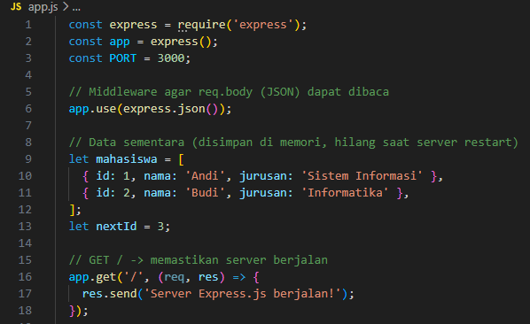
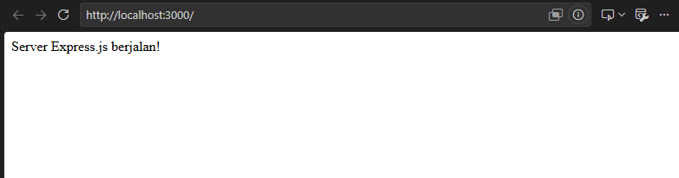
Gambar 1.Setup Persiapan
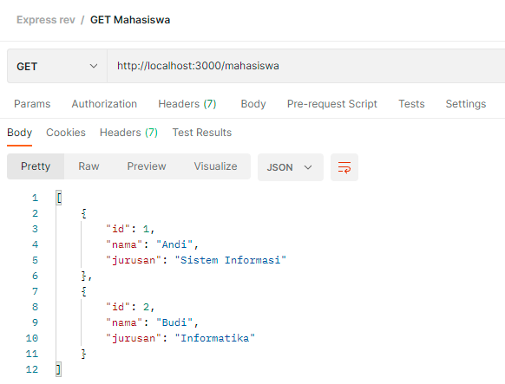
Gambar 2.GET Mahasiswa
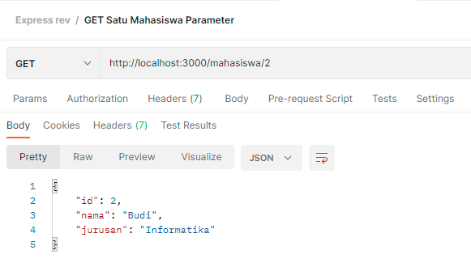
Gambar 3. GET Mahasiswa Parameter
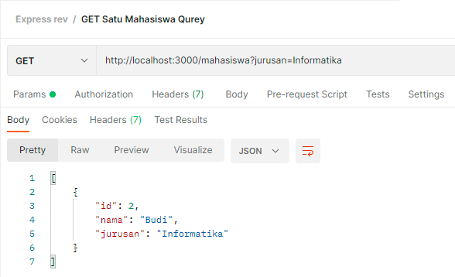
Gambar 4. GET Satu Mahasiswa Qurey
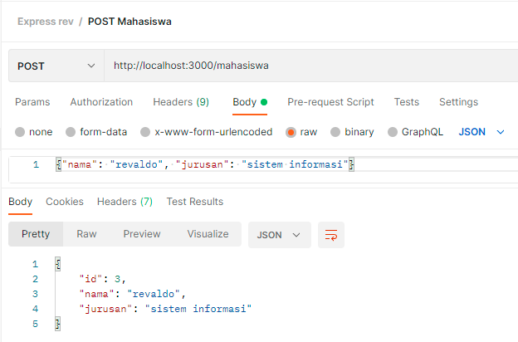
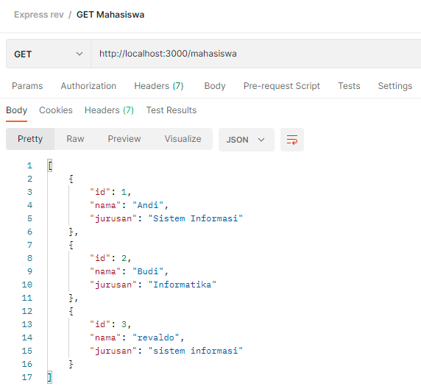
Gambar 5. POST Mahasiswa
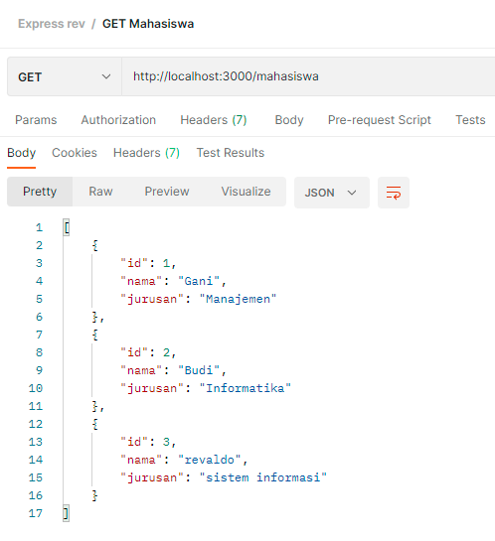
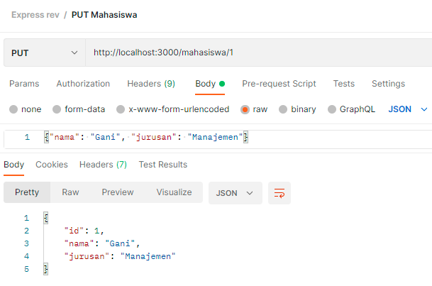
Gambar 6. PUT Mahasiswa.
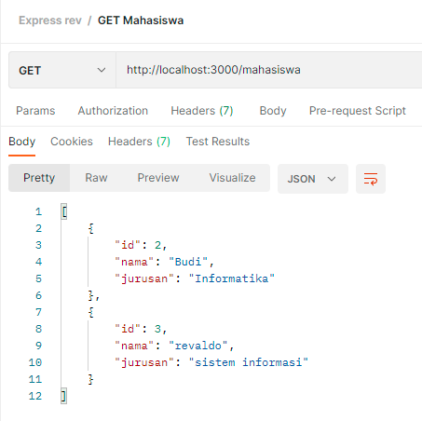
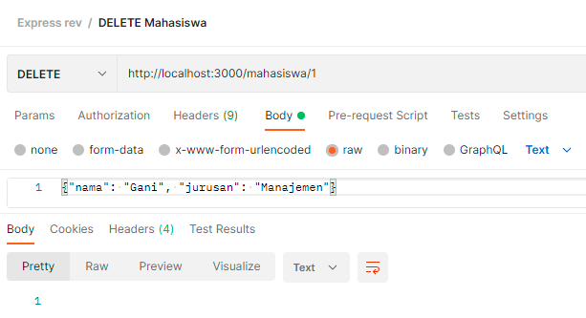
Gambar 7. DELETE Mahasiswa
Pembahasan:
Gambar 1.Setup Persiapan
Melakukan setup server dan membuat data mahasiswa.
Gambar 2.GET Mahasiswa
Menampilkan daftar mahasiswa dengan metode GET
Gambar 3. GET Mahasiswa Parameter
Menampilkan daftar mahasiswa dengan metode GET yang mempunyai id 2
Gambar 4. GET Satu Mahasiswa Qurey
Menampilkan daftar mahasiswa dengan metode GET dengan kondisi jurusannya adalah informatika
Gambar 5. POST Mahasiswa
Menambahkan data baru ke dalam daftar yang sudah ada sesuai dengan propertynya
Gambar 6. PUT Mahasiswa.
Mengubah Value pada data mahasiswa dengan kondisi id nya adalah 1
Gambar 7. DELETE Mahasiswa
Menghapus object data mahasiswa dengan kondisi id nya adalah 1

VI. Kendala dan Solusi
Opsional - isi apabila terdapat kendala teknis selama praktikum.
No. | Kendala | Solusi
1
2

VII. Kesimpulan
Membuat backend RESTful API menggunakan Express.js merupakan proses membangun sistem yang mengatur lalu lintas data antara aplikasi dan database secara efisien. Melalui framework ini, empat perintah utama dalam pengelolaan data berhasil diimplementasikan, yaitu GET untuk mengambil dan menampilkan data, POST untuk menambahkan data baru dari pengguna, PUT untuk mengubah data lama yang sudah ada, serta DELETE untuk menghapus data dari sistem. Penguasaan Express.js beserta keempat metode HTTP tersebut menunjukkan kemampuan dalam menciptakan sistem backend utuh yang siap dihubungkan ke berbagai jenis aplikasi, baik website maupun aplikasi mobile.

Daftar Pustaka
Tuliskan sumber rujukan yang digunakan (format APA 7th edition).
Field, R. (2022). Modern Web API Design with REST. Academic Press.

Hakim, L. (2024). Pengembangan Backend Modern dengan Node.js dan Express. Jakarta: Penerbit Informatika.

Syafrizal, M., & Kurniawan, A. (2023). Analisis Kinerja Arsitektur RESTful API pada Sistem Informasi Akademik. Jurnal Teknologi Informasi dan Komputer, 9(2), 145-152.

Lampiran
Tautan Repository GitHub:
https://github.com/revaldofiqqihseptiansyah2428240110/si5c_latihan_restful_RevaldoFiqqihSeptiansyah.git

Tautan Deployment (jika ada):
si5c-latihan-restful-revaldo-fiqqih.vercel.app

